Hawdd ei Ddeall

Newid ardrethi busnes yng Nghymru
Ffurflen ymateb

Mae’r ddogfen yma wedi cael ei hysgrifennu gan Lywodraeth Cymru. Mae’n fersiwn hawdd ei ddeall o ‘Diwygio Ardrethi Annomestig i Gymru’.

Medi 2022

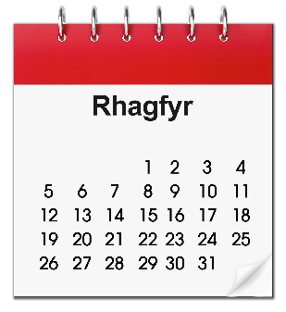
Sut i ymateb

Anfonwch eich ffurflen atom erbyn diwedd y diwrnod Dydd Mercher 14 Rhagfyr 2022 drwy:

E-bost: LGFR.consultations@gov.wales

Post: Cangen Polisi Ardrethi Annomestig
Llywodraeth Cymru
Parc Cathays
Caerdydd

Cafodd y ddogfen hon ei gwneud yn hawdd ei deall gan Hawdd ei Ddeall Cymru gan ddefnyddio Photosymbols.

Cwestiynau

Edrych i weld faint rydych chi’n dalu mewn ardrethi busnes yn fwy aml.

Darllenwch dudalennau 7 i 11 o’r brif ddogfen i ateb cwestiynau 1 i 6 os gwelwch yn dda.
Cwestiwn 1:
Ydych chi’n meddwl y dylech chi edrych i weld beth ydy eich ardrethi busnes bob 3 blynedd yn lle bob 5 mlynedd?

Ydw ☐
Nac Ydw ☐
Rhowch unrhyw sylwadau eraill yma os gwelwch yn dda:

Cwestiwn 2:
Ydych chi’n meddwl y dylen ni edrych i weld faint ydy ardrethi busnes yn fwy aml na bob 3 blynedd?
Ydw ☐
Nac ydw ☐
Pa mor aml ydych chi’n meddwl y dylen ni fod yn edrych i weld faint ydy ardrethi busnes?

Cwestiwn 3:
Ydych chi’n meddwl y dylai’r bwlch rhwng edrych i weld faint ydy ardrethi busnes a newid taliadau ardrethi busnes fod yn llai?
Ydw ☐
Nac Ydw ☐
Rhowch eich sylwadau yma os gwelwch yn dda:

Cwestiwn 4:
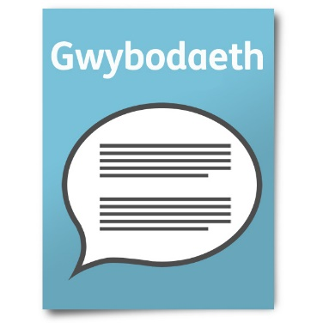
Beth ydych chi’n feddwl am roi gwybodaeth sydd yn ein helpu ni:
- Edrych ar ardrethi busnes yn fwy aml?
- Gwneud newidiadau i’n rhestr ardrethi?
Rhowch eich sylwadau yma os gwelwch yn dda:

Cwestiwn 5:
Ydych chi’n cytuno y dylai talwyr ardrethi gael dirwy os nad ydyn nhw’n rhoi’r wybodaeth rydyn ni ei angen inni?
Ydw ☐
Nac ydw ☐

Ydych chi’n meddwl bod faint y bydd talwyr ardrethi yn gorfod ei dalu yn deg os ydyn nhw’n cael dirwy? Darllenwch dudalen 11 os gwelwch yn dda.
Ydw ☐
Nac ydw ☐

Ydych chi’n meddwl ei bod yn deg bod talwyr ardrethi yn gallu treulio amser byr yn y carchar os ydy nhw’n rhoi gwybodaeth ffug yn fwriadol?
Ydw ☐
Nac ydw ☐
Rhowch eich sylwadau yma os gwelwch yn dda:

Cwestiwn 6:
Ydych chi’n meddwl bod 60 diwrnod yn ddigon o amser i roi’r wybodaeth rydyn ni ei angen inni edrych ar ardrethi busnes?

Ydw ☐
Nac ydw ☐

Ydych chi’n meddwl bod 30 diwrnod yn ddigon o amser i dalwyr ardrethi ymateb i hysbysiad cosb?
Ydw ☐
Nac ydw ☐

Rhowch eich sylwadau yma os gwelwch yn dda:

Rhyddhad ac Esemptiadau

Darllenwch dudalennau 13 i 14 o’r brif ddogfen i ateb cwestiynau 7 i 10.

Cwestiwn 7:

Ydych chi’n meddwl y dylen ni edrych ar ein rhyddhad o ardrethi busnes i weld os ydyn nhw’n gallu cael eu newid i weithio yn well?
Ydw ☐
Nac ydw ☐
Oes gennych chi unrhyw sylwadau am beth ddylen ni fod yn edrych arno i weld os oes modd gwella’r rhyddhad rydyn ni ei roi?
Rhowch unrhyw sylwadau eraill yma os gwelwch yn dda:

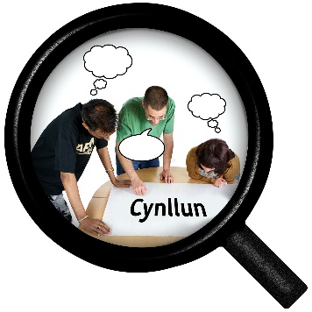
Cwestiwn 8:

Ydych chi’n meddwl y dylen ni allu gwneud ein cynlluniau ein hunain ar gyfer rhoi rhyddhad i fusnesau o ardrethi busnes os oes angen?

Ydw ☐
Nac ydw ☐
Rhowch unrhyw sylwadau eraill yma os gwelwch yn dda:

Cwestiwn 9:

Ydych chi’n meddwl y dylen ni allu penderfynu pwy sydd ddim angen talu ardrethi busnes yng Nghymru?

Ydw ☐
Nac ydw ☐
Rhowch unrhyw sylwadau eraill yma os gwelwch yn dda:

Cwestiwn 10:

Ydych chi’n meddwl y dylai Awdurdodau Lleol gael mwy o reolaeth dros pryd maen nhw’n gallu rhoi rhyddhad?

Ydw ☐
Nac ydw ☐
Rhowch unrhyw sylwadau eraill yma os gwelwch yn dda:

Gweithio allan ardrethi busnes

Dallenwch dudalennau 15 i 16 o’r brif ddogfen i ateb Cwestiwn 11 i 12 os gwelwch yn dda.
Cwestiwn 11:

Ydych chi’n cytuno y dylen ni fod yn gallu defnyddio gwahanol luosyddion yn dibynnu ar:

- Gwerth ardrethol eich eiddo.

- Y busnes sydd yn digwydd yn eich eiddo.

- Le mae eich eiddo?

Ydw ☐
Nac ydw ☐

Rhowch eich sylwadau yma os gwelwch yn dda:

Cwestiwn 12:
Oes yna unrhywbeth yr hoffech chi ei ddweud am ddefnyddio lluosyddion gwahanol?
Rhowch eich sylwadau yma os gwelwch yn dda:

Gwella sut rydyn ni yn rhoi gwerth ar eiddo ac yn cadw gwybodaeth

Darllenwch dudalennau 17 i 23 o’r brif ddogfen i ateb Cwestiynau 13 i 17 os gwelwch yn dda

Cwestiwn 13:
Ydych chi’n meddwl ei bod yn deg y bydd newidiadau mawr sydd yn effeithio ar lawer o eiddo ar draws Cymru yn cael eu gwneud drwy edrych ar werth ardrethol ar gyfer pob eiddo yn fwy aml?
Ydw ☐
Nac ydw ☐
Rhowch eich sylwadau yma os gwelwch yn dda:

Cwestiwn 14:
Ydych chi’n meddwl y dylen ni ddechrau defnyddio hysbydiadau cwblhau i adeliadau sydd wedi cael eu gwneud i fyny?
Ydw ☐
Nac ydw ☐

Rhowch eich sylwadau yma os gwelwch yn dda:

Cwestiwn 15:
Darllenwch dudalen 21 os gwelwch yn dda. Ydych chi’n cytuno y dylen ni gael rhagor o reolaeth dros ein rhestr ardrethi ganolog?

Ydw ☐
Nac ydw ☐

Rhowch eich sylwadau yma os gwelwch yn dda:

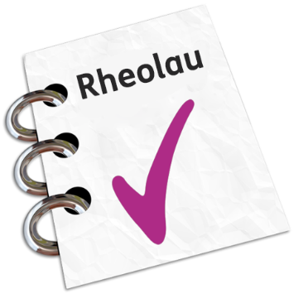
Cwestiwn 16:

Ydych chi’n cytuno y dylai fod gennym ni reol i’n helpu ni i stopio pobl osgoi ardrethi busnes?

Ydw ☐
Nac ydw ☐

Rhowch eich sylwadau yma os gwelwch yn dda:

Cwestiwn 17:

Ydych chi’n meddwl y dylai fod gan Awdurdodau Lleol fwy o bŵer i ddelio gyda thalwyr ardrethi sydd yn osgoi talu’r swm cywir o ardrethi busnes?

Ydw ☐
Nac ydw ☐

Rhowch eich sylwadau yma os gwelwch yn dda:

Newid trethi lleol yn y dyfodol

Darllenwch dudalennau 23 i 24 o’r brif ddogfen i ateb Cwestiwn 18.
Cwestiwn 18:
Ddylen ni fod yn dal i edrych ar gael treth gwerth tir leol yn y dyfodol yn lle:
- Ardrethi busnes a
- Treth Gyngor?

Ydw ☐
Nac ydw ☐

Rhowch eich sylwadau yma os gwelwch yn dda:

Barn ehanach

Cwestiwn 19:

Oes yna unrhywbeth arall rydych chi eisiau ei ddweud wrthyn ni am ardrethi busnes a’r newidiadau rydyn ni yn eu hawgrymu?

Rhowch eich sylwadau yma os gwelwch yn dda:

Yr iaith Gymraeg

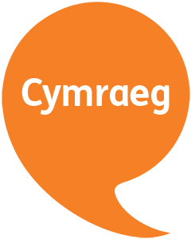
Cwestiwn 20:

Ydych chin meddwl y bydd beth rydyn ni yn ei awgrymu ar gyfer ardrethi busnes yn helpu pobl i ddefnyddio’r Gymraeg?

Ydw ☐
Nac ydw ☐

Rhowch eich sylwadau yma os gwelwch yn dda:

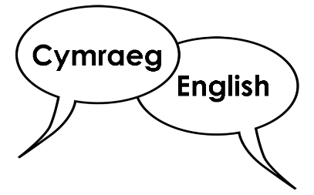
Ydych chi’n meddwl y bydd beth rydyn ni’n ei awgrymu ar gyfer ardrethi busnes yn cefnogi’r ieithoedd Cymraeg a Saesneg i gael eu trin yn gyfartal?.
Ydw ☐
Nac ydwo ☐
Rhowch eich sylwadau yma os gwelwch yn dda:

Cwestiwn 21:
Oes gennych chi unrhyw syniadau am sut rydyn ni’n gallu gwneud yn siŵr y bydd beth rydyn ni’n ei awgrymu ar gyfer newidiadau i fusnes yn:
- Cefnogi’r defnydd o’r iaith Gymraeg?

Rhowch eich sylwadau yma os gwelwch yn dda:

- Ac yn gwneud yn siŵr bod yr ieithoedd Cymraeg a Saesneg yn cael eu trin yn gyfartal?

Rhowch eich sylwadau yma os gwelwch yn dda:

Camau nesaf
Fe fyddwch chi yn gallu dweud wrthyn ni beth rydych chi’n feddwl tan diwedd y diwrnod ar 14 Rhagfyr 2022.
Fe fyddwn ni’n cymryd rhywfaint o amser i edrych ar yr holl atebion a’r sylwadau rydyn ni yn eu derbyn.

Fe fyddan nhw yn ein helpu ni i benderfynu ar y camau nesaf.
Fe fyddwn ni’n rhoi gwybod i chi beth rydyn ni’n bwriadu ei wneud nesaf.

Sut rydyn ni yn defnyddio eich gwybodaeth
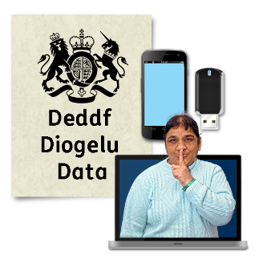
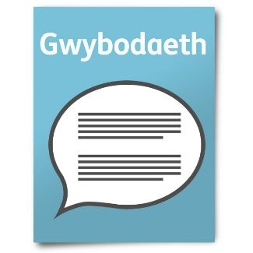
Rydyn ni yn defnyddio eich gwybodaeth drwy ddilyn deddf o’r enw y Rheoliad Cyffredinol ar Ddiogelu Data DU (UK GDPR)

Fe fydd ein staff yn gweld eich atebion.
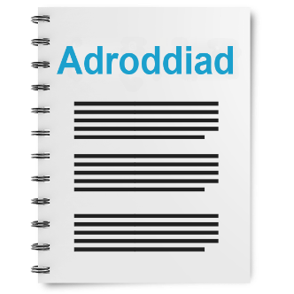
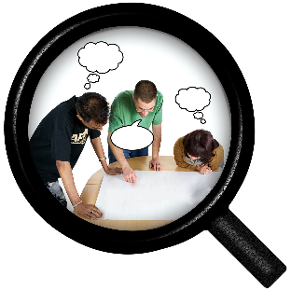
Weithiau rydyn ni’n gofyn i gyrff eraill ein helpu ni i ddeall atebion pobl. Felly efallai y byddan nhw yn gweld eich gwybodaeth hefyd
Fel arfer rydyn ni yn cyhoeddi adroddiad yn dangos y math o bethau mae pobl wedi ei ddweud.

Weithiau mae hyn yn meddwl bod manylion personol yn cael eu cynnwys. Dywedwch wrthyn ni os nad ydych chi eisiau i’ch gwybodaeth bersonol gael ei gynnwys os gwelwch yn dda.
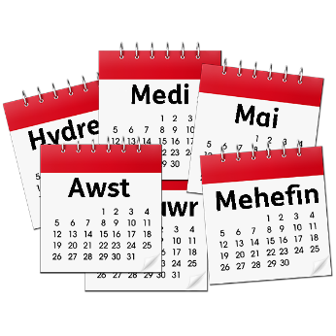
Os ydych chi yn ein hadroddiad mae’r wybodaeth yn gallu bod ar gael am amser hir.
Ond dim ond am 3 blynedd mae’r wybodaeth sydd ddim yn cael ei gyhoeddi yn cael ei gadw.

Mae deddfau diogelu data yn rhoi’r hawl i chi:
- Gwybod pa wybodaeth sydd gennym ni amdanoch chi a sut rydych chi’n gallu ei weld.

- Gwneud inni newid unrhyw gamgymeriadau yn yr wybodaeth amdanoch chi.

- Gofyn inni beidio defnyddio’r wybodaeth mewn rhai achosion.

- Gofyn inni ddileu’r wybodaeth sydd gennym ni amdanoch chi mewn rhai achosion.

- Symud gwybodaeth amdanoch chi i rhywle arall mewn rhai achosion.

- Cwyno wrth Swyddffa’r Comisiynydd Gwybodaeth.
Os hoffech chi wybod rhagor am sut mae eich gwybodaeth yn cael ei gadw a’i ddefnyddio cysylltwch gyda ni yn:
Swyddog Diogelu Data
Llywodraeth Cymru
Parc Cathays
CAERDYDD
CF10 3NQ

E-bost: Data.ProtectionOfficer@gov.wales

Rydych chi hefyd yn gallu cysylltu gyda Swyddfa’r Comisiynydd Gwybodaeth:
Wycliffe House
Water Lane
Wilmslow
Cheshire
SK9 5AF

Ffôn 01625 545745 or 0303 123 1113
Gwefan: https://cy.ico.org.uk/

